Игорь Петраков

30 шахматных партий

Обзор партий, игранных на портале «Шахматная планета» в 2022 году.

1. Игорь Петраков - Иван 1999

Данные партии:

[White "Омский_шахматист"]
[Clack "ИВАН_1999"]
[Лesult "1-0"]
[WhiteElo "2195"]
[ClackElo "2312"]
[Date "2022.08.18"]
[Лemark "3 0"]

1.e4 e6 2.Kf3 c6 3.d4 d5 4.e:d5 c:d5 5.Cb5+ Kc6 6.C:c6+ b:c6
7.O-O

В этой партии я был настроен миролюбиво. Положение в турнире меня в целом устраивало и я был не прочь согласиться на ничью. Впрочем, чисто спортивный интерес еще никто не отменял.

7. .. c5 8.d:c5 C:c5 9.b3 Kf6 10.Cb2 O-O 11.Kbd2 Ca6 12.Лe1 Лc8
13.c4

Смелый ход. Теперь черные ходом 13.. Кg4 могли перейти в выгодный для себя вариант. Однако соперник этого продолжения не увидел.

Cb7 14.c:d5 Ф:d5 15.Kc4 Фh5 16.h3 Лfd8 17.Фe2 Kd5 18.Лad1
Kf4 19.Фe5 Ф:e5 20.Kf:e5 C:g2 21.Л:d8+ Л:d8 22.h4

Черные вышли из разменов с небольшим материальным приемуществом. Однако у белых есть некоторая контригра.
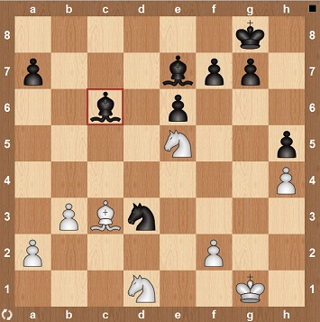
22.. Ca8 23.Kg4 h5 24.Kge3 Cc6 25.Лd1 Л:d1+ 26.K:d1 Kd3 27.Cc3 Ce7 28.Ke5

см. диаграмму.
В этой позиции черным следовало взять конем на е 5. Но последовал "зевок".

28... Cd5. 29.K:d3 C:h4 30.Kf4 Cf3 31.Ke3 Ce7

Теперь уже некоторое преимущество на моей стороне.

32.Kfg2 g5 33.Kf1 h4 34.Kg1
f5 35.Ce5 g4 36.Kf4 Kf7 37.Kh5 h3 38.Kg3 Cf6 39.C:f6 K:f6 40.Kc4
f4 41.Kf1 e5 42.Kd6 e4 43.Kb5 a5 44.Kd6 Ke5 45.Kc4+ Kd4 46.K:a5
e3 47.f:e3+ f:e3 48.K:e3 K:e3 49.Kc4+ Kd4 50.Kd2 Cd5 51.Kf1 Ke4
52.Kg3+ Kf3 53.Kh2

Черные просрочили время.
1-0

2. Жур 1966 - Игорь Петраков.

Данные партии:

[Event "?"]
[Site "?"]
[White "zhur1966"]
[Clack "Омский_шахматист"]
[Лesult "1/2-1/2"]
[WhiteElo "2140"]
[ClackElo "2198"]
[Date "2022.08.18"]
[Лemark "3 0"]

1.c4 d5 2.c:d5 Ф:d5 3.Kc3 Фd8 4.g3 e6 5.Cg2 Ce7 6.e3 Kf6 7.d4
O-O 8.Kge2 c6 9.O-O Kbd7 10.b3 Фc7 11.Cb2 b6 12.Лc1 Cb7 13.d5

Смелый ход. Программа рекомендует Kb5 или Kf4

K:d5 14.K:d5 e:d5 15.e4 d:e4 16.C:e4 Kf6 17.Cg2 Лad8 18.Фc2 c5

Пока не видно компенсации за пожертвованную пешку.

19.C:b7 Ф:b7 20.Лfd1 Л:d1+ 21.Л:d1 Лd8 22.Л:d8+ C:d8 23.Фd3 Фe7

Я был, как видно, не прочь перейти в эндшпиль с лишней пешкой.

24.Kf4 h6 25.Kg2 Cc7 26.C:f6 Ф:f6 27.Kd5 Фd6 28.f3 Cb8 29.Фe4
Фe5 30.Ф:e5 C:e5 31.Kf2 f6 32.Ke3 Kf7 33.Ke4 Cb8 34.Kc3 Ke6 35.Kb5
a6 36.Ka3 b5 37.Kc2 Cd6 38.Ke3 g6 39.Kf1 f5+ 40.Ke3 g5 41.h3
f4+ 42.g:f4 C:f4+ 43.Ke4 Ce5 44.Ke3 Cd4 45.Kg4 h5 46.Kh2 Cg1
47.Kf1 Cd4 48.Kg3 h4 49.Kf5 Cf6

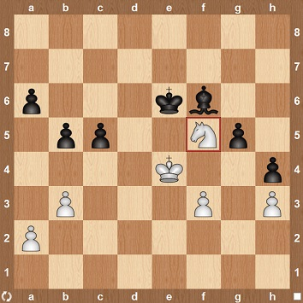
см. диаграмму.
Ох и хитер соперник. Стал лихорадочно ходить конем. А конь в блиц-эндшпиле, как выясняется, мощный актив, чреватый сюрпризами.

50.Kh6 Ce7 51.Kg4 a5 52.Ke5 a4
53.Kc6 a:b3 54.a:b3 Kd6 55.Ka5 Ke6 56.Kb7 Cd6 57.Kd8+ Ke7 58.Kc6+
Ke6 59.Kd8+ Ke7 60.Kc6+ Ke6 61.Kd8+ *

Троекратный повтор ходов. Ничья, увы.

3. Игорь Петраков - Пушкарев

Данные партии:

[White "Омский_шахматист"]
[Clack "pushkarevsfamily"]
[Лesult "1/2-1/2"]
[WhiteElo "2196"]
[ClackElo "2238"]
[Date "2022.08.18"]
[Лemark "3 0"]

1.e4 d6 2.Kf3 a6 3.d4 b5 4.c3 Cb7 5.Cd3 Kd7 6.Cf4 Kgf6 7.Kbd2
Kh5 8.Cg3 K:g3

Этим ходом черные как бы предупреждают короткую рокировку белых. Теперь она небезопасна, с учетом простреливаемой диагонали а8 - h1.

9.h:g3 e5 10.d:e5 K:e5 11.K:e5 d:e5 12.Ce2 Cc5
13.Cf3 Фd3 14.Kb3 Ф:d1+ 15.Л:d1

Черные настроены миролюбиво. Они с готовностью разменяли ферзя. Неужели весь их расчет на нестабильность пешечного королевского фланга белых?

Cd6 16.O-O Лd8 17.Лd2 Kpe7 18.Лfd1
h5 19.Kc1 h4 20.g:h4 Л:h4 21.g3 Лh6

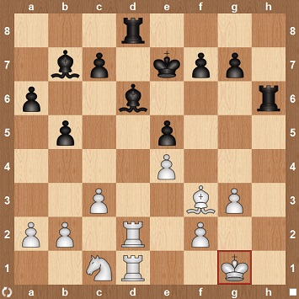
см. диаграмму
У черных появилась контригра по вертикали h. Любопытно, любопытно.. И как с этим справится наш герой? ( если воспользоваться выражением из песни "Умы Турман" ).

22.Kpf1 Лdh8 23.Kpe2 Лf6 24.Kd3
Лfh6 25.Лg1 Лh2 26.Лg2 Л:g2 27.C:g2 f6 28.f3 g5 29.Kpf2 c5 30.a3
c4 31.Kb4 Cc5+ 32.Kpf1 C:b4 33.a:b4 Лd8 34.Л:d8 Kp:d8

После серии разменов сложилась объективно ничейная позиция.

35.Kpe2 Kpd7 36.Kpe3 Kpc6 37.f4 g:f4+ 38.g:f4 Kpd6 39.f5 Kpe7 {Белые предлагают ничью}
40.Cf3

Ничья.

4. Валант - Игорь Петраков

Данные игры:

[White "Valant"]
[Clack "Омский_шахматист"]
[Лesult "1/2-1/2"]
[WhiteElo "2221"]
[ClackElo "2195"]
[Date "2022.08.18"]
[Лemark "3 0"]

1.e4 d5 2.e:d5 Ф:d5 3.d4 e6 4.Kc3 Фd8 5.Kf3 Ce7 6.Ce2 Kf6 7.O-O
O-O 8.h3 c6 9.Ce3 Kbd7 10.Cd3 Kd5 11.K:d5 e:d5 12.c3 Kf6 13.Cc2
Ce6 14.Фd3

Наивное нагромождение ферзя и слона с прицелом на h7. Комариный укус!

14. .. g6 15.Лfe1 Cf5 16.Фd2 C:c2 17.Ф:c2 Kh5 18.Ch6 Kg7
19.Лe2 Фd7 20.Лae1 Лfe8 21.b4 Cf8 22.a4 Л:e2 23.Ф:e2 Лe8 24.Фd2
Л:e1+ 25.Ф:e1 Фe7 26.Ф:e7 C:e7 27.C:g7 Kp:g7

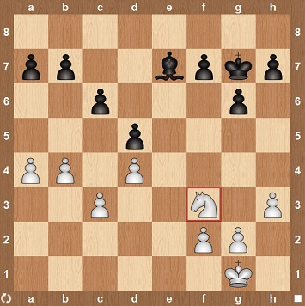
см. диаграмму
После серии разменов партия катится к ничейному эндшпилю. Впрочем, конь белых все еще "резов и мил". И выглядит куда опаснее чернопольного моего слона.

28.Ke5 Cd6 29.Kd7 f5 30.f3 Kpf7 31.Kpf2 Kpe7 32.Kc5 C:c5 33.b:c5

Ура! От назойливого коня удалось избавиться. Теперь без коня скучновато. Как говорила Кейт Таннер в сериале "Альф", без свиней скучновато.

33... b6 34.c:b6 a:b6 35.g4
Kpd6 36.Kpe3 f:g4 37.f:g4 Kpe6 38.Kpf4 Kpf6 39.h4 h6 40.Kpe3 g5 41.h5
Kpe6 42.Kpd3 Kpd6 43.c4 d:c4+ 44.Kp:c4 Kpc7 45.d5 Kpd6 46.d:c6 Kp:c6
47.Kpd4 Kpd6 48.Kpe4 Kpe6 49.Kpd4 Kpd6 50.Kpc4 Kpc6 51.Kpb4 Kpc7 52.Kpb5
Kpb7 53.Kpc4 Kpc6

Ничья.

5. Игорь Петраков - Знаток 1974

Данные партии:

[White "Омский_шахматист"]
[Clack "знаток_1974"]
[Лesult "1-0"]
[WhiteElo "2179"]
[ClackElo "2186"]
[Date "2022.08.18"]
[Лemark "3 0"]

1.e4 e5 2.Kf3 Kc6 3.Cb5 f5

Испанскую партию с нами играть? ( помните, как один советский журналист говорил по поводу выбора дебюта Корчным - "Русскую партию с нами играть?" )

4.C:c6 b:c6 5.K:e5 Kf6 6.e:f5 Cc5
7.Фe2 O-O 8.O-O d5 9.c3 C:f5 10.d4 Cd6 11.Cg5 h6 12.C:f6 Ф:f6
13.Kf3 Cg4 14.Kbd2 Лae8 15.Фd3 Фf4

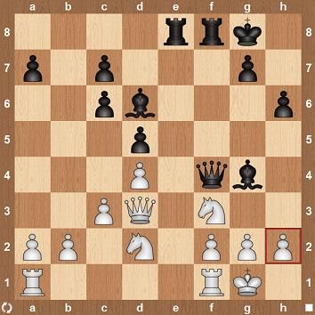
см. диаграмму 1
Черные завладели территориальным преимуществом. Их фигуры куда более активны. Белый король чувствует себя неуютно.

16.h3 Cf5 17.Фa6 Лe2 18.g3

Мат ферзю. И никуда не укрыться от этого, как пелось в старой доброй советской песне.
см. диаграмму 2.

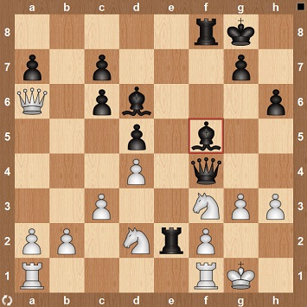
Впрочем, может быть, лучше было просто взять ладью.

C:h3 19.g:f4 Л:f4 20.Kph1

Тоже не классика, а скорее азарт. Почему бы не взять опять - таки ладью и спокойно довести партию до победной концовки? Нет, белые находят себе приключения.

20... Лe6 21.Фc8+ Kph7 22.Фd8 Лg6 23.Лg1 Лgf6
24.Лg3 Cf5 25.Лag1 Cg6 26.Л:g6 Л:g6 27.Л:g6 Kp:g6

Преимущество белых гигантское. Пора подумать о том, чтобы сдаться.

28.Фe8+ Kph7 29.Ke5 c5 30.Kdf3 Лf6 31.Фh5 c:d4 32.K:d4 C:e5 33.Ф:e5 Лg6 34.Ф:d5

Черные сдались. Наконец-то.

6. Дядюшка Ау - Игорь Петраков

Данные партии:

[Event "?"]
[Site "?"]
[White "Дядюшка_АУ"]
[Clack "Омский_шахматист"]
[Лesult "0-1"]
[WhiteElo "2301"]
[ClackElo "2157"]
[Date "2022.08.18"]
[Лemark "3 0"]

1.f4

Оригинальный дебют, популярность которого давно миновала. Короче, дядюшка Ау - большой оригинал.

1... d5 2.Kf3 e6 3.e3 c5 4.b3 Ce7 5.Cb5+ Cd7 6.C:d7+ K:d7 7.Cb2
Kgf6 8.d3 b5 9.Kbd2 Лc8 10.Фe2 Kb6 11.h3 c4

Первый тревожный звоночек для белых. Им необходимо подумать о том, как увести короля в безопасное место на королевском фланге. И гармонизировать взаимодействие фигур тоже не помешает.

12.Cd4 c:d3 13.c:d3
Cb4 14.g4 Лc2 15.a3 C:d2+ 16.K:d2 O-O

Еще не поздно было провести короткую рокировку. Но дядюшка наш не такой. Пойдем ферзем - решил он - авось не убьемся. Вот это по-нашему, по-Иному!

17.Фd1 Фc8 18.Лc1

А программа предлагает простое Кс4, дабы перекрыть кислород черной ладье.

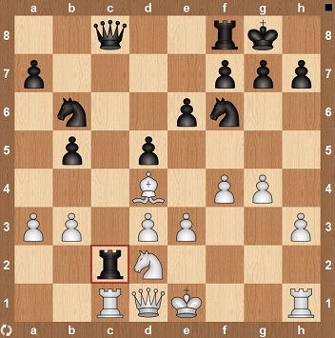
см. диаграмму

18... Л:c1

Белые сдались. Поучительная партия.

7. Саша - 2 - Игорь Петраков.

Данные партии:

White "SACHA-2"]
[Clack "Омский_шахматист"]
[Лesult "0-1"]
[WhiteElo "2124"]
[ClackElo "2144"]
[Date "2022.08.18"]
[Лemark "3 0"]

1.b4 d5 2.Cb2 Kf6 3.e3 e6 4.b5 Ce7 5.c4 O-O 6.Kf3 d:c4 7.C:c4
b6 8.Kc3 Cb7 9.O-O c5 10.a4 a6 11.Ce2 a:b5 12.a:b5 Л:a1 13.C:a1
Kbd7

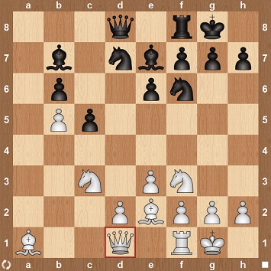
см. диаграмму
Пока черные даже опережают белых в развитии фигур на ферзевом фланге, где изначально моим соперником предполагалась бОльшая активность. На открытую линию А так и просится черная ладья с f8. Теперь белым следует вскрывать вертикаль d и создавать угрозы по большой чернопольной диагонали.

14.Фb3 Фa8 15.Лd1 Cd5 16.K:d5 Ф:d5 17.Ф:d5 K:d5 18.d4 Cf6
19.d:c5 C:a1 20.Л:a1 K:c5 21.Kd4 Лe8 22.h3 Лe7 23.Cf3 g6 24.C:d5
e:d5

Белые завладели преимуществом. Изолированная пешка D радости не добавляет. К тому же ладья вот-вот вторгнется на 8 горизонталь с шахом. М-да, ситуация, как говорил герой одного моего рассказа - приложения к повести "Иной дозор".

25.Лa8+ Kpg7 26.Лd8 Лd7 27.Лb8 Лd6 28.Kph2 h5 29.Kpg3 Kpf6 30.Kpf4
Ke6+ 31.Kpf3 K:d4+ 32.Kpg3

Подарочный ход. Белые дарят мне коня. Все остальное - дело техники.
А ведь ничья была так близка, так возможна..

32.. K:b5 33.Kpf4 Kc3 34.g3 b5 35.g4 h:g4
36.h:g4 d4 37.g5+ Kpe7 38.e:d4 Л:d4+ 39.Kpe3 Лd5 40.f4 f5 41.g:f6+
Kp:f6 42.Лb6+ Kpf5 43.Лb8 Ke4 44.Лf8+ Kf6 45.Лb8 g5 46.f:g5 Kp:g5
47.Лf8 Kpf5 48.Лf7 Kpe6 49.Лf8 b4 50.Лb8 Лd7 51.Л:b4 Kd5+ 52.Kpe4
K:b4 53.Kpf4 Лd4+ 54.Kpe3 Kpe5 55.Kpf3 Лe4 56.Kpg3 Лf4 57.Kpg2 Kpe4
58.Kpg3 Kpe3 59.Kpg2 Лf3 60.Kph2 Kpf2

Белые просрочили время. Слишком долго соперник размышлял над своим очередных ходом. А чего тут думать? Сдаваться надо.

8. Игорь Петраков - Вадим Вахрамов.

Данные партии:

[White "Омский_шахматист"]
[Clack "Вахрамов_Вадик"]
[Лesult "0-1"]
[WhiteElo "2132"]
[ClackElo "2703"]
[Date "2022.08.18"]
[Лemark "3 0"]

1.e4 c5 2.Kf3 Kc6 3.d4 c:d4 4.K:d4 e5 5.K:c6 b:c6 6.c4

Мой фирменный дебют, почти всегда применяемый против Сицилианской защиты черных. Преимущества не дает, но дает возможность спокойно завершить развитие с рокировкой на королевский фланг. Впрочем, если соперник силен, и здесь могут ожидать проблемы.

6... Cc5 7.Ce2 d6 8.O-O Фh4 9.Cf3 Kf6 10.Фe2 h5 11.Ce3 Kg4 12.h3 K:e3 13.f:e3
Фg5 14.Лe1 C:h3

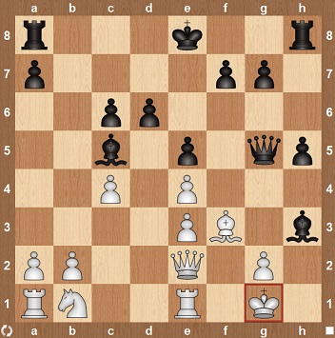
см. диаграмму
Черные, создав двойную угрозу, с темпом подключили белопольного слона, до сих пор совсем не активного и скучавшего в своем загоне. Преимущество переходит к сопернику. А мне надо еще выводить коня с b1. В то же время отчетливой контригры не видно. Черный король чувствует себя сухо и комфортно.

15.Kpf1 Cg4 16.Kc3 O-O 17.a3 f5 18.e:f5 Л:f5 19.Ke4
Фh4 20.K:c5 d:c5 21.e4 C:f3 22.g:f3 Фh3+ 23.Kpf2 Фh4+ 24.Kpe3 Лf6
25.Лg1 Лd8

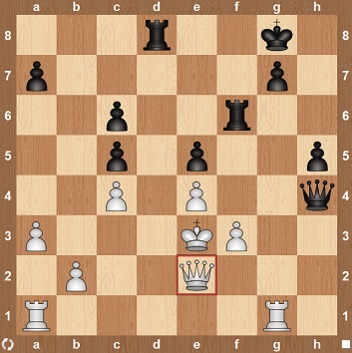
см. диаграмму

26.Фg2??

Большая ошибка, после которой позиция белых разваливается как карточный домик. Следовало ходить просто 26. Лd1 Фf4 27. Kpf2 Лd4 28. b4 Ле4 29. Лd8+ Kph7 - но все равно с призрачными шансами.

26.. Фf4+ 27.Kpe2 Лd2+ 28.Kpf1 Л:g2 29.Л:g2 Ф:f3+
30.Kpg1 h4 31.Kph2 Ф:e4 32.Лag1 Фf4+ 33.Kph1 Лf7 34.Лg4 Фf3+ 35.Л4g2
h3 36.Kph2 h:g2 37.Л:g2 e4 38.Лg3 Фf4 39.Kpg2 Фf1+ 40.Kph2 Лf2+ *

Белые сдались.

9. Игорь Петраков - Евгений Николаев.

[White "Омский_шахматист"]
[Clack "nikolaev-evgeny"]
[Лesult "1/2-1/2"]
[WhiteElo "2173"]
[ClackElo "2089"]
[Date "2022.08.18"]
[Лemark "3 0"]

1.e4 e6 2.Kf3 d5 3.e:d5 e:d5 4.d4 Kf6 5.Cd3 Cd6 6.Фe2+ Ce7 7.Cg5
O-O 8.O-O Лe8 9.Лe1 Ce6 10.Kbd2 Kbd7 11.c3 Cg4 12.Cc2 h6 13.C:f6
K:f6 14.Фd3

Как-то наивно я стал играть в последнее время. Зато теперь конь черных крепко привязан к полю f6. Впрочем, надо признать, что сопернику удалось выравнять игру. А мне надо в следующий раз подумать, как лучше распрядиться лишним темпом - правом выступки.

C:f3 15.K:f3 Фd7 16.h3 Cf8 17.Ke5 Фd6 18.Kg4 g6 19.Фf3
K:g4 20.Ф:g4 Cg7 21.Kpf1 Л:e1+ 22.Л:e1

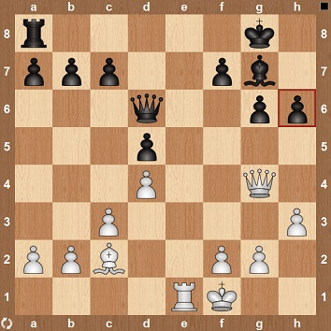
см. диаграмму
В этой позиции программа рекомендует хитроумное 22.. Фа6+! 23. Фе2 Ф:а2 24. Фb5 Лb8 26. Сb1 Фа6 27. Ф:а6
- с лишней пешкой у черных.

22.. h5 23.Фg3 Ф:g3 24.f:g3
Kpf8 25.Kpf2 Лe8 26.Л:e8+ Kp:e8 27.Kpe3 Kpe7 28.g4 h:g4 29.h:g4 Kpe6
30.b3 f5 31.g:f5+ g:f5 32.Kpf3 Ch6 33.g3 Cd2 34.c4 d:c4 35.b:c4
Kpf6 36.Cd3 Cc1 37.Cf1 Cb2 38.Kpe3 Cc1+ 39.Kpd3 Cb2 40.Cg2 b6 41.d5
Ca3 42.Ch3 Cc5 43.g4 f:g4 44.C:g4 Kpe5 45.Cc8 a5 46.Cd7 Cd6 47.Ca4
Cc5 48.Cd1 Cd6 49.a4 Cc5 50.Cg4 Cd6 51.Kpe3 Cc5+ 52.Kpd3 Cd6 {Белые предлагают ничью}

Ничья. А ведь у черных были шансы. Но то, с какой готовностью они шли на размены, говорит о том, что, видимо, и ничейный результат их вполне удовлетворил.

10. Леди в черном - Игорь петраков

Данные партии:

[White "lady_in_black"]
[Clack "Омский_шахматист"]
[Лesult "0-1"]
[WhiteElo "1976"]
[ClackElo "2165"]
[Date "2022.08.18"]
[Лemark "3 0"]

1.e4 d5 2.e:d5 Ф:d5 3.Ce2 e6 4.Kc3 Фd8 5.a3 Ce7 6.b4 Kf6 7.Cb2
O-O 8.h4 c6 9.h5 h6 10.Kf3 b6 11.d3 Cb7 12.Фc1 Kbd7 13.Лg1 c5
14.Kb5

Активный конь на ферзевом фланге - это, конечно, хорошо. Но как же пешечка, миленькая маленькая пешечка ( которая проигрывается )?

14.. a6 15.Kc3 c:b4 16.a:b4 C:b4 17.Kpf1 C:c3 18.C:c3 Лc8 19.Cd4
Фc7 20.c4 b5 21.C:f6 K:f6 22.g4 C:f3 23.C:f3 b:c4 24.g5

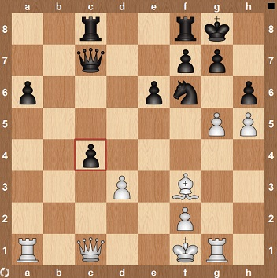
см. диаграмму
Программа рекомендует брать пешку. продолжение такое - 24. hg 25. Ф:g5 Ke8 26. h6 g6 27. dc Фс4 28. Кр g2 Фc5.
Вместо этого я делаю залихвастский ход, после которого уже белые получают материальное преимущество.

24. .. c:d3. 25.Ф:c7 Л:c7 26.g:f6 g6 27.h:g6 f:g6 28.Л:g6+ Kph8 29.Л:a6 Лe8
30.Лd6 Лc1+ 31.Kpg2 Лg8 32.Л:g8+ Kp:g8 33.Л:d3 Kpf7 34.Ch5+ Kp:f6

У белых слон за пешку. Неплохая прибавка к пенсии! Тем более она ощшутима, что на доске осталось мало фигур, каждая из которых - на вес золота.

35.Лf3+ Kpe7 36.Лf7+ Kpd6 37.Лh7 Лc8 38.Л:h6 Лg8+ 39.Kpf1 Kpd5 40.Cf7
Лf8 41.C:e6+ Kpd4 42.Cg4

У белых лишняя пешка и слон. Меня уже начинают томить недобрые предчувствия..

Лf4 43.f3 Kpc3 44.Kpe2 Лa4 45.Kpe3 Лa3 46.Лc6+
Kpb4+ 47.Kpd4 Kpb5 48.Лc5+ Kpb6 49.Лc3 Лa4+ 50.Kpd3 Лa8 51.f4 Лd8+
52.Kpe4 Лe8+ 53.Kpf3 Лf8 54.f5 Kpb5 55.Kpf4 Kpb4 56.Лc7 Kpb5 57.Kpe5
Kpb6 58.Лc4 Лe8+ 59.Kpf4 Лf8 60.Kpg5 Лg8+ 61.Kpf6 Лf8+ 62.Kpe7 Лh8
63.f6 Лh7+ 64.f7 Kpb5

И в этот момент у белых падает флажок. Победа черных! Но какой ценой она достигнута. Сколько нервов потрачено..

11. Игорь Петраков - Н.К.

Данные партии:

[White "Омский_шахматист"]
[Clack "Н_К"]
[Лesult "1/2-1/2"]
[WhiteElo "2155"]
[ClackElo "2409"]
[Date "2022.08.18"]
[Лemark "3 0"]

1.e4 e6 2.Kf3 d5 3.e:d5 e:d5 4.d4 c6 5.Ce2 Cd6 6.Cg5 Ke7 7.O-O
f6 8.Ch4 O-O 9.Лe1 Cg4 10.Cg3 Лe8 11.Kbd2 Фc7 12.C:d6 Ф:d6 13.h3
Ch5 14.Kh2 C:e2 15.Л:e2 Kd7 16.Фe1 Kpf7 17.Khf3

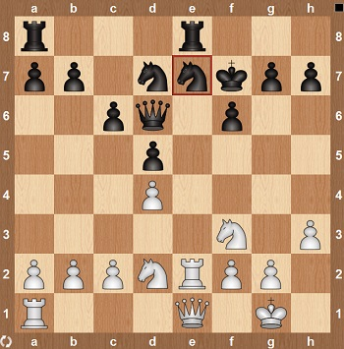
см. диаграмму.
Черные уравняли игру, но не более того. А ведь от соперника такого уровня всегда ждешь атаки уже в ранней стадии игры.

17. .. Kg6 18.Л:e8 Л:e8
19.Фf1 Kdf8 20.Лe1 Ke6 21.c3 Kef4 22.Л:e8 Kp:e8 23.Фe1+ Фe7 24.Ф:e7+
K:e7 25.Kpf1 Kd3 26.b3 Kc1 27.a3 Kf5 28.Kpe1 Ka2

см. диаграмму
Неосторожный ход черных, после которого бедный конь на а2 попадает в капкан ( см. также произведение Семенова "Третий А попадает в капкан" ).

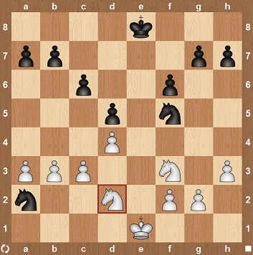

29.Kb1 Kd6 30.Kpd2
Ke4+ 31.Kpc2 K:f2 32.Kpb2 K:c3 33.K:c3

У белых формально конь за 2 пешки. Но как же трудно будет реализовать такое маленькое преимущество против такого опытного соперника...

33.. Kpe7 34.Kpc2 Kpe6 35.Kpd2 g5
36.Kpe3 Kh1 37.Kg1 Kg3 38.Kpf3 Kf5 39.Kge2 h5 40.g4 h:g4+ 41.h:g4
Kd6 42.Kpe3 b5 43.b4 f5 44.g:f5+ K:f5+ 45.Kpf3 Kd6 46.Kpg4 Kc4 47.Kb1
Kpf6 48.Kg3 Ke3+ 49.Kpf3 Kc2 50.Ke2 Kpf5 51.Kg3+ Kpf6 52.Ke2 Kpf5
53.Kg3+ Kpf6

Повторение позиции. Ничья.

12. Игорь Петраков - Лисенок 5555

Данные партии:

[White "Омский_шахматист"]
[Clack "Лисёнок5555"]
[Лesult "0-1"]
[WhiteElo "2156"]
[ClackElo "2663"]
[Date "2022.08.18"]
[Лemark "3 0"]

1.e4 d5 2.e:d5 Kf6 3.Kc3 K:d5 4.Kf3 c5 5.K:d5 Ф:d5 6.Ce2 e5 7.d3
Cd6 8.Ce3 O-O 9.O-O Kc6 10.c4

Азартный ход. Совсем я забыл об отставшей пешке, по своей воле организовал слабость позиции. Впрочем, я чувствовал потребность удивить соперника чем-то оригинальным.

10.. Фe6 11.a3 b6 12.Лb1 Cb7 13.b4 Kd4
14.K:d4 e:d4 15.Cd2 Фf6 16.Cf3 C:f3 17.Ф:f3 Ф:f3 18.g:f3

Черные предпочитают войти в эндшпиль с одноцветными слонами, имея в виду слабости белых - сдвоенные пешки и отставшую пешку на вертикали d.

18.. Лfe8 19.Лfe1 f6 20.b5 Kpf7 21.Kpf1 g5 22.Л:e8 Л:e8

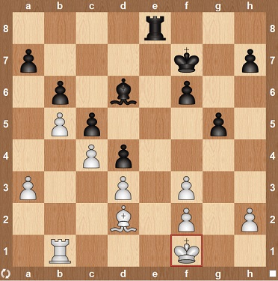

см. диаграмму
Теперь необходимо было двигать пешку h ( что и советует программа ). Вместо этого король отправляется в небольшое краеведческое путешествие, оголяя центр.

23.Kpg2?? Лe2 24.Лd1
h6 25.Cc1 Лc2 26.h3 f5 27.Kpf1 Kpf6 28.Kpe1 h5 29.Kpf1 f4 30.Kpg2
Kpf5 31.Лe1 Лc3 32.Лd1 g4 33.f:g4+ h:g4 34.h:g4+ Kp:g4 35.f3+ Kpf5
36.Cb2??

Решающая ошибка. Следовало играть Кр f1.

36... Лc2+ 37.Kph3 Л:b2 38.Лa1 Лb3 39.a4

- и вскоре белые сдались.

13. Снежок 60 - Игорь Петраков

Данные партии:

[White "snegok60"]
[Clack "Омский_шахматист"]
[Лesult "0-1"]
[WhiteElo "2229"]
[ClackElo "2136"]
[Date "2022.08.18"]
[Лemark "3 0"]

1.e4 d5 2.e:d5 Ф:d5 3.Kc3 Фd8 4.d4 e6 5.Kf3 Ce7 6.Cd3 Kf6 7.Cg5
c6 8.Фe2 Kbd7 9.O-O-O a5 10.Ke4 K:e4 11.C:e7 Kc3 12.C:d8 K:e2+
13.C:e2 Kp:d8 14.Ke5 Kpc7?

Авантюрный ход. Программа рекомендует сыграть более надежно, по старинке - Кр е7. Вместо этого черные предпочитают открыть вертикаль f с выводом на нее ладьи. А ладья у них на фонтонной тяге - это всплывет в конце анекдота.

15.K:f7 Лf8 16.Kg5 Л:f2 17.Cf3 Kf8 18.Ke4
Л:f3 19.g:f3 Cd7

Итак, черные распрощались с ладьей. Белые выиграли качество. Но принесет ли им это обстоятельство счастье?

20.Kc5 b6 21.K:d7 Kp:d7 22.Лhe1 Kg6 23.c4 Лf8
24.Лe3 Kh4 25.d5 Л:f3 26.d:c6+ Kp:c6 27.Л:f3 K:f3 28.h3 e5 29.Kpc2
e4 30.Kpc3 b5 31.c:b5+ Kp:b5 32.Лd7 Kg5 33.Л:g7 K:h3 34.Л:h7 Kf4
35.Лh4 Kd5+ 36.Kpd4 Kb4 37.Лh5+ Kpb6 38.a3 Kd3 39.b3 Kc1 40.Kpc3
e3 41.Лe5 e2 42.Kpd2 K:b3+ 43.Kp:e2 Kd4+ 44.Kpd3 Kc6 45.Лe6 Kpc5
46.Kpc3 Kd8 47.Kpb3??

Браво, браво. Блестяще сыграно. Такова моя тонкая ирония в отношении этого хода.

K:e6 48.Kpa4 Kpb6

Белые сдались.

14. Кукурука 1980 - Игорь Петраков

Данные партии:

[White "Кукурука1980"]
[Clack "Омский_шахматист"]
[Лesult "1/2-1/2"]
[WhiteElo "2093"]
[ClackElo "2141"]
[Date "2022.08.17"]
[Лemark "3 0"]

1.d4 d5 2.c4

Ферзевый гамбит с нами играть?!

2.. d:c4

Принимаю вызов. Разменный вариант - мой любимый в этом дебюте.

3.Kc3 Kf6 4.e4 e6 5.a3 Ce7 6.C:c4 O-O 7.Ce3
c6 8.Kf3 b6 9.O-O Cb7 10.e5 Kd5 11.K:d5 c:d5 12.Ca2 a5 13.Лc1
Ca6 14.Лe1 Kd7 15.Cb1 Лc8 16.Фd2 Л:c1 17.Л:c1 Фb8 18.Фc2

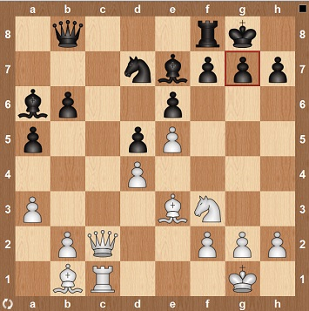
см. диаграмму
Хитромудрый ход, задача которого - ослабить черные поля на королевском фланге противника и одновременно нагрузить линию с.
Рекомендуемое программой продолжение - 18.. g6 19. Фd2 Лс8 20. Сс2 Лс7 21. Крh1 Фd8 22. Ch6 f6 - с контригрой у черных.

18.. g6 19.Фc7
Ф:c7 20.Л:c7 Лd8 21.g4 Cf8 22.Лa7 Cc4 23.Kd2 b5 24.Л:a5 Лb8 25.Лa7
Kb6 26.b3 Ce2 27.h3 Лa8 28.Л:a8 K:a8 29.a4 b:a4 30.b:a4 Cd1 31.a5

Так.. У белых преимущество за счет лишней пешки на ферзевом фланге. Что ж, посмотрим, как будут развиваться события дальше.

Ce2 32.Kb3 Cb4 33.Cd2 C:d2 34.K:d2 Kc7 35.Kb3 Kpf8 36.Kc5 Kpe7
37.f4 Ka6 38.K:a6 C:a6 39.f5 Kpd7 40.f:g6 f:g6 41.h4 Kpc6 42.h5
g:h5 43.g:h5 h6 44.Cg6 Kpb5 45.Cf7 Cc8 46.Kpf2 Kp:a5 47.Kpe3 Kpb4

Лишняя пешка - комариный укус! Раз - и нет ее!

48.Kpd3 Kpb3 49.Ce8 Kpb2 50.Ca4 Kpa3 51.Cc6 Kpb2 52.Ca4 Kpa3 53.Cc6
Kpb4 54.Ce8 Kpb3 55.Cb5 Kpb2 56.Ca4

Повторение позиции. Ничья.

15. Игорь Петраков - Николай Кузнецов.

Данные партии:

[White "Омский_шахматист"]
[Clack "Кузнецов_Николай"]
[Лesult "1-0"]
[WhiteElo "2162"]
[ClackElo "1993"]
[Date "2022.08.17"]
[Лemark "3 0"]

1.e4 e5 2.Kf3 Kf6

Русскую партию с нами играть? Впрочем я, возможно, повторяюсь..

3.K:e5 d6 4.Kf3 K:e4 5.Фe2 Фe7 6.d3 Kf6 7.Cg5
Kbd7 8.Ф:e7+ C:e7 9.Ce2 b6 10.O-O Cb7 11.Kbd2 O-O 12.c3 h6 13.C:f6
C:f6 14.d4 Лae8 15.Cd3 Лe7 16.Лfe1 Лfe8 17.Kpf1 c5 18.d:c5 K:c5
19.Cb5 Л:e1+ 20.Л:e1 Л:e1+ 21.K:e1 a6 22.Ce2

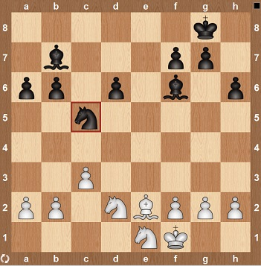
см. диаграммуНадо отдать должное черным - трудностей в развитии фигур в миттельшпиле они избежали самым радикальным образом. Фигуры белых стеснены и толкутся на 1-2 горизонтали. Впрочем, они тоже готовы развернуться и направиться в атаку.

Ke4 23.K:e4 C:e4
24.Cf3 d5 25.Kpe2 Kpf8 26.Kd3 Kpe7

Да, совсем забыл - у черных есть такой недостаток позиции как изолированная пешка. Вот к чему приводит стремление разменять фигуры и получить пресловутое преимущество двух слонов.

27.Kb4 C:f3+ 28.Kp:f3 d4 29.K:a6
d:c3 30.b:c3 C:c3 31.Kc7 Kpd6??

Долгожданный зевок. Теперь с лишней фигурой белые не испытывают никаких проблем. Как говорил Альф, "себе не ищу никаких я проблем. С космической миссией я на земле. Е!"

32.Kb5+ Kpc5 33.K:c3 b5 34.Kpe3 b4
35.Ke4+ Kpb5 36.Kd6+ Kpa4 37.Kpd4 f6 38.Kpc4 g5 39.Ke8 f5 40.Kf6
Kpa3 41.Kd5 Kp:a2 42.K:b4+ Kpb2 43.Kpd4 f4 44.Kpe4 Kpc3 45.Kd5+ Kpd2
46.g3 Kpe2 47.g:f4 g:f4 48.Kp:f4 Kp:f2 49.h4 Kpg2 50.Kpg4 Kph2 51.Ke7
h5+ 52.Kp:h5 Kpg3 53.Kpg5 Kpf3 54.h5 Kpe4 55.h6 Kpe5 56.h7 Kpe6 57.Kg6
Kpf7 58.Kph6 Kpe6 59.h8=Ф

Черные сдались.

16. Игорь петраков - Рябух

Данные партии:

[White "Омский_шахматист"]
[Clack "Рябух"]
[Лesult "0-1"]
[WhiteElo "2162"]
[ClackElo "2614"]
[Date "2022.08.17"]
[Лemark "3 0"]

1.e4 e6 2.Kf3 d5 3.e:d5 Ф:d5 4.d4 Kf6 5.Ce2 Ce7 6.Ce3 O-O 7.O-O

Белые избрали спокойный вариант развития во Французской партии. Отдав инициативу сопернику, я ждал его атакующих действий. И они не замедлили явиться. М-да..

7... b6 8.c4 Фd8 9.Kc3 Cb7 10.d5

Азартный ход. Теперь белые проигрывают пешку. Но получают ли они от этого нужную им контригру? Большой вопрос.

10.. e:d5 11.K:d5 K:d5 12.c:d5 Ф:d5 13.Ф:d5
C:d5 14.Лfd1 c6 15.b3 Kd7 16.Лac1 Cc5 17.Kd4 C:d4 18.C:d4 Лfe8
19.Cc4 C:c4 20.Л:c4 c5 21.Ce3 Ke5 22.Лc3 Лad8 23.Лcc1 f6 24.Cf4
Kd3 25.Cc7 Лd7 26.Лd2 Лde7 27.Лf1 Kb4 28.Cg3 Лe2

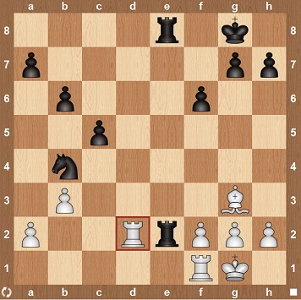
см. диаграмму
Да, положенье аховое, неважные дела. О, шапка Мономахова, ты страшно тяжела! ( как сказал бы большой поэт современности Валерий Пономаренко ( по совместительству составитель Безтолкового словаря живого великорусского языка )).

29.Л:e2 Л:e2 30.a3 Kc6 31.Лb1 Лa2 32.a4 Kd4 33.Kpf1 Лa3

- и через тридцать ходов белые получили мат. Ай, как обидно. Остается только утешаться словами песни "Агаты Кристи" "Пират".

17. Подмастерье - Игорь Петраков.

Данные партии:

[White "подмастерье"]
[Clack "Омский_шахматист"]
[Лesult "0-1"]
[WhiteElo "2259"]
[ClackElo "2141"]
[Date "2022.08.17"]
[Лemark "3 0"]

1.e4 d5 2.e:d5 Ф:d5 3.d4 Фd8 4.c4 e6 5.Kf3 Ce7 6.g3 Kf6 7.Cg2
O-O 8.O-O c6 9.Kc3 b6 10.h3 Cb7 11.Ce3 Фc8 12.Фb3 c5 13.Лac1
c:d4 14.K:d4 C:g2 15.Kp:g2 Kc6 16.Kce2 K:d4 17.K:d4 Cc5 18.Kf3
C:e3 19.Ф:e3

Стремительные размены в первой стадии партии говорили о том, что черные не прочь сыграть вничью с превосходящим по силе соперником. Белые же не предложили ничего конструктивного в организации игры в миттельшпиле.

19... Фc7 20.b3 Лad8 21.Лfd1 Л:d1 22.Л:d1 Лd8 23.Л:d8+
Ф:d8 24.Фd4 Ф:d4 25.K:d4

Наклевывается потенциально ничейный эндшпиль. Правда, конь белых несколько более активен.

25.. Kd7 26.Kc6 a6 27.Kpf3 f6 28.Kpe3 Kpf7 29.f4
e5 30.b4 Kpe6 31.b5 a5 32.g4 e:f4+ 33.Kp:f4 Ke5

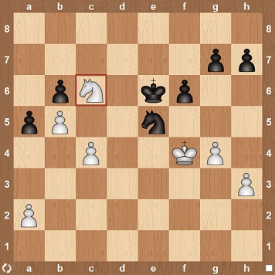
см. диаграмму
Здесь необходимо было играть 34. К:е5 fe 35. Кре4 а4 36. h3 a3 37. h5 h6 38. Kpd3 Kpd6 39. Kpe4 Kpc5 40. Kp:e5 Kp:c4 c перспективами борьбы.

34.Kd8+??

Большая ошибка ( см. подобный прикол в моей повести "Иной Дозор" ).

34.. Kpd7 35.Kb7
K:c4 36.Kpf5 Kd6+ 37.K:d6 Kp:d6 38.Kpe4 Kpe6 39.a4 g6 40.Kpf4 h6 41.Kpe4
f5+ 42.g:f5+ g:f5+ 43.Kpd4 Kpf6 44.Kpd5 f4 45.Kpc6 f3 46.Kp:b6 f2
47.Kp:a5 f1=Ф 48.Kpb6 Ф:h3 49.a5 Фc8 50.a6 Фa8 51.Kpc7 Kpe6 52.b6
Ф:a6 53.b7 Ф:b7+

Белые просрочили время.

18. Игорь Петраков - Елбасы

Данные партии:

1.e4 c5 2.Kf3 d6 3.d4 c:d4 4.K:d4 g6 5.Ce2 Cg7 6.Cf3 Kc6 7.c3
Фb6 8.Фb3 K:d4 9.c:d4 C:d4 10.Ф:b6 C:b6 11.O-O

Хитромудро разыграный черными дебют привел к тому, что я потерял пешку. Теперь возникает вопрос - удасться ли мне воспользоваться некоторой отсталостью фигур соперника в развитии?

11.. Kf6 12.Kc3 O-O
13.Лb1 Ce6 14.b3 Лac8 15.Cb2 a6 16.Ka4 Ca7 17.Лbc1 b5 18.Kc3
Cd4 19.Лfd1 Ce5 20.a4 b4 21.Kd5

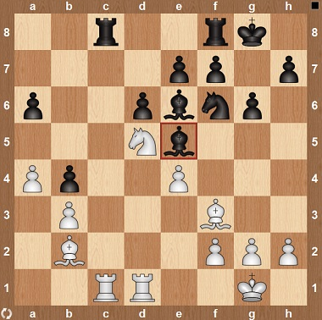
см. диаграмму
В этой позиции программа с сайта "Шахматной планеты" рекомендует 21. С:d5 22. C:e5 C:b3 23. Cd4 C:d1 24. Л:d1 b3 - с материальным преимуществом и инициативой черных. Однако последовало неожиданное -

21.. C:b2 22.K:e7+ Kpg7 23.Л:c8 C:b3
24.Лb1 Л:c8 25.K:c8 Ce6 26.Л:b2 C:c8 27.Л:b4 Cd7 28.Лb6 C:a4
29.Л:d6 Cb5

В итоге ряда разменов белые выиграли качество. Правда, молодая, но дерзкая пешка черных на вертикали а способна, как видится, доставить немало проблем безпечному игроку.

30.e5 Ke8 31.Лd8 Kc7 32.Лc8 Ke6 33.Cb7 h5 34.Лa8
Kc7 35.Лc8 Ke6 36.Лa8 g5 37.Лa7 Kpg6 38.C:a6 C:a6 39.Л:a6 Kpf5
40.Лa5 Kd4 41.Лa7 Kpe6 42.Лa5 Kc6 43.Лa6 Kpd5 44.Лa7 K:e5 45.Лa8
f6 46.Лh8 h4 47.g3 h:g3 48.h:g3 Kpe4 49.Kpg2 Kpf5

В этот момент у меня на часах оставалось 12 секунд, а у соперника - на минуту больше. Ай-ай, как обидно.

50.Лe8 Kf7 51.Лa8
Kd6 52.Лa3 Ke4 53.f3 Kd2 54.Лa2 Kc4 55.Лc2 Ke5 56.Лe2 Kg6 57.f4
g:f4 58.g:f4 K:f4+ 59.Kpf3 K:e2 60.Kp:e2

Белые просрочили время. А ведь у них были хорошие шансы если не на победу, то на ничью.

19. Игорь Петраков - "Заря"

Данные партии:

[White "Омский_шахматист"]
[Clack "Заря"]
[Лesult "1-0"]
[WhiteElo "2182"]
[ClackElo "2004"]
[Date "2022.08.16"]
[Лemark "3 0"]

1.e4 e6 2.d4 b6 3.Kd2 Cb7 4.Kgf3 c5 5.c3 c:d4 6.c:d4 Cb4 7.Cd3
f5 8.e:f5 Kf6 9.f:e6 d:e6 10.Фe2 O-O 11.O-O

Из дебюта белые вышли с лишней пешкой. Однако вертикаль d Слаба и удержать преимущество будет проблематично. Как говорил один подонок, "У тебя - проблемы??"

11.. Фd7 12.Cc4 Cd5 13.C:d5
e:d5 14.Kb3

Проблема пешки d решена. Теперь осталось активировать слона.

Kc6 15.Ce3 Лae8 16.Фd3 Kg4 17.a3 Cd6 18.h3 Л:f3 19.g:f3
K:e3 20.f:e3 Ф:h3 21.Фe2 Лe6 22.Лf2 Лh6 23.Лg2 Cg3??

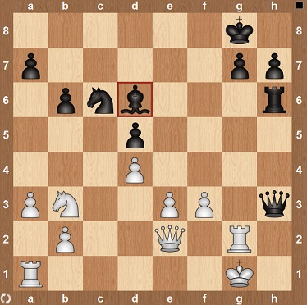
см. диаграмму
Здесь черные могли поставить мат - 23.. Фh1+ 24. Kpg2 Cg3+ 25. Л:g3 Лh2+ 26. Лg2 Л:g2х

24.Kpf1 Фh1+ 25.Лg1 Фh3+ 26.Фg2 Ф:g2+ 27.Л:g2 Cd6 28.Kpf2 Ce7 29.Лag1 g6 30.e4
d:e4 31.f:e4 K:d4 32.K:d4 Cc5 33.Kpe3 Лh3+ 34.Лg3 Лh2 35.Kpd3 Л:b2
36.Ke6 Лb3+ 37.Kpc4 Л:g3 38.Л:g3 Cd6 39.Лd3

- и вскоре черные просрочили время.

20. Игорь Петраков - Синдбад

Данные партии:

[White "Омский_шахматист"]
[Clack "Синдбад"]
[Лesult "0-1"]
[WhiteElo "2191"]
[ClackElo "2356"]
[Date "2022.08.16"]
[Лemark "3 0"]

1.e4 a6 2.Kf3 b5 3.c3 Cb7 4.d3 e6 5.Ce3 Kf6 6.Ce2 d5 7.Kbd2 c5
8.e:d5 K:d5 9.d4 Kd7 10.d:c5 C:c5 11.C:c5 K:c5 12.O-O O-O

Неплохо разыграв дебют, черные получили более активную позицию. Грозит, в частности, Kf4. Белые решают вести в большую игру ( как говорят на Первом канале ) коня с d2.

13.Kb3 K:b3 14.Ф:b3 Kf4 15.Фc2 Фb6 16.Лfd1 Лad8 17.Л:d8 Л:d8 18.Лd1
K:e2+ 19.Ф:e2 Л:d1+ 20.Ф:d1 h6 21.Kpf1 Фc6 22.Kpe2 Фe4+ 23.Kpf1
Фc4+ 24.Kpe1

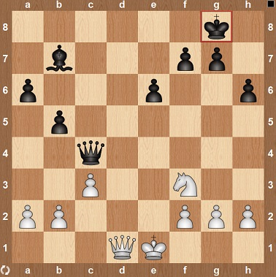
см. диаграмму
Здесь стоило, пожалуй, все-таки взять пешку на а2. Это советует и программа.

24..Kph7? 25.a3 g6 26.Ke5? Фe4+ 27.Фe2 Ф:e2+? 28.Kp:e2 Kpg7
29.Kf3 f5 30.Ke1 Kpf6 31.f4 e5 32.f:e5+ Kp:e5 33.g3 g5 34.Kpe3 f4+
35.g:f4+ g:f4+ 36.Kpe2 Ce4 37.Kf3+ C:f3+ 38.Kp:f3 a5 39.h3 a4 40.h4
h5 41.Kpf2 Kpe4 42.Kpe2 f3+ 43.Kpf2 Kpf4 44.Kpf1 Kpe3 45.Kpe1 f2+ 46.Kpf1
Kpf3 47.c4 b:c4 48.b3 c3 49.b:a4 c2

Белые сдались.

21. Борис Лукьянов - Игорь Петраков

Данные партии:

[White "Лукьянов_Борис"]
[Clack "Омский_шахматист"]
[Лesult "1-0"]
[WhiteElo "2495"]
[ClackElo "2217"]
[Date "2022.08.16"]
[Лemark "3 0"]

1.Kf3 d5 2.e3 e6 3.c4 d:c4 4.C:c4 Kf6 5.b3 Ce7 6.Cb2 c6 7.O-O
O-O 8.d4 b6 9.Kbd2 Cb7 10.Лc1 Kbd7 11.Фe2 c5 12.Лfd1 c:d4 13.K:d4
Cd5 14.Ca6 Kc5 15.Cc4

Слон возвращается на свою прежнюю позицию не солоно хлебавши.

15.. C:c4 16.K:c4 Фb8 17.Kc6 Фb7 18.K:e7+ Ф:e7
19.Ca3

Коварнейший ход. Хорошо, что открыта вертикал d - и на нее можно вывести ладью. Как говорил один шахматный тренажер "Хороший ход. Ладью - на открытую линию".

19... Лfd8 20.h3 Л:d1+ 21.Л:d1 Лd8 22.Ke5 Л:d1+ 23.Ф:d1 Kfd7
24.Фd4 K:e5 25.Ф:e5 f6 26.Фb8+ Kpf7 27.Фc8 *

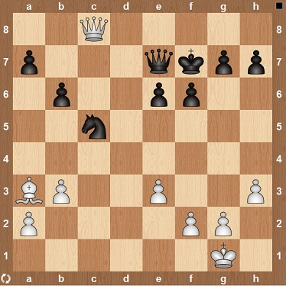
Черные просрочили время.
А ведь позиция полна жизни.

22. Игорь Петраков - Юрич 123

Данные партии:

[White "Омский_шахматист"]
[Clack "юрич123"]
[Лesult "0-1"]
[WhiteElo "2218"]
[ClackElo "2858"]
[Date "2022.08.16"]
[Лemark "3 0"]

1.e4 e5 2.Kf3 d6 3.d4 Фe7 4.d:e5 d:e5 5.Ce2 g6 6.Cg5 f6 7.Cd2
Cg7 8.O-O Kh6 9.c4 Kf7 10.Kc3 c6 11.a3 O-O 12.b4 Лd8 13.Фc2 Ce6
14.c5 Kd7 15.Лfd1 Kf8 16.Ce1 Л:d1 17.Л:d1 Лd8 18.Л:d8 Ф:d8 19.Фd3
Ф:d3 20.C:d3

Черные легко соглашались на размены. Ай черные - наверное, они ох как сильны в эндшпиле. Во всяком случае, такая мысль закралась в мое сознание.

20.. Kd7 21.Kpf1 Kpf8 22.Kpe2 Kpe7 23.Cc2 g5 24.h3 h5 25.Kpd3
Kh8 26.Kg1 Kg6 27.g3 h4

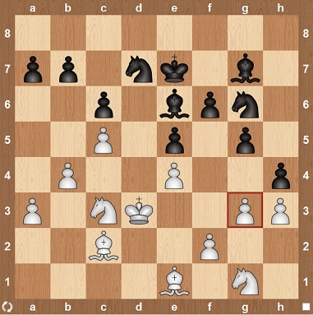
см. диаграмму
Здесь программа советует ход 28. Сd1. Вместо этого я делаю довольно - таки глупую попытку закрыть королевский фланг. Образуется слабость на h3, которой противник с готовностью пользуется.

28.g4?? Kf4+ 29.Kpe3 Cc4 30.Cd2 Cf1 31.Kce2
K:h3 32.K:h3 C:h3 33.Cd3??

Еще одна ошибка, после которой можно смело сдаваться.

33.. C:g4 34.f3 Ce6 35.Kg1 Kf8 36.Kpf2 Kg6
37.Ke2 Kf4 38.C:f4 e:f4 39.Kpg2 Cb3 40.Kph3 Ce6+ 41.Kpg2 Kpf7 42.Kc1
Cf8 43.Kb3 C:b3 - и вскоре белые сдались.

Да, все-таки блиц с контролем времени три минуты - не та стихия, в которой можно играть без ошибок.

23. Игорь Петраков - Джистока

Данные партии:

[White "Омский_шахматист"]
[Clack "jistoka"]
[Лesult "1-0"]
[WhiteElo "2183"]
[ClackElo "2341"]
[Date "2022.08.16"]
[Лemark "3 0"]

1.e4 e6 2.Kf3 Ce7 3.d4 d5 4.e:d5 Ф:d5 5.Ce2 Фd8 6.Cf4 Kd7 7.O-O
g5 8.Cg3 g4 9.Ke5 h5 10.K:d7 C:d7 11.h3 g:h3 12.g:h3 h4 13.Ch2
Cd6 14.C:d6 c:d6 15.Cf3 d5 16.Kph1 Kf6

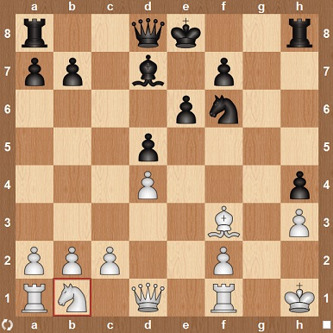
см. диаграмму
Нужно признать, что черным все-таки удалось перехватить инициативу. Белый король совсем продрог от холода, продуваемый сквозняками по обнаженной вертикали g. Правда, черный король также еще находится в поисках надежного укрытия. Плюс к тому - у белых совсем не развиты конь и ладья на ферзевом фланге.

17.Kc3 a6 18.Лg1 Фb6 19.Лb1
O-O-O 20.Ka4 Фb4 21.Kc5 Фb6 22.K:d7 K:d7 23.Фc1 Kpb8?

Программа, однако, советует брать пешку. И обезпечить себе спокойное доминирование в центре.

24.c3 e5 25.d:e5 K:e5 26.Cg2 Фe6 27.Фf4 Kpa7 28.Лge1 f6 29.Лbd1 Фd6 30.Фd4+
Kpa8 31.Ф:d5 Ф:d5 32.Л:d5 Лhg8

Теперь уже лишняя пешка у белых. Берегись, соперник! Нас не подолати ( как любят говорить свободолюбивые укры - подробнее см. мою повесть "Иной Дозор" ).

33.Лed1 Лdf8 34.f4 Лg3??

А это уже зевок, который решает судьбу партии. Да, соперник недолго сопротивлялся. Как говорили участники команды КВН "Дети капитана Врунгеля", быстро сдал тайну сейфа.

35.f:e5 Лfg8 36.Лd8+ Л:d8 37.Л:d8+ Kpa7 38.e:f6 Лg6 39.f7 Лf6 40.f8=Ф
Л:f8 41.Л:f8 b5 42.Лf4

Черные сдались.

24. Игорь петраков - Вова 13

Данные партии:

[White "Омский_шахматист"]
[Clack "vo13va"]
[Лesult "1-0"]
[WhiteElo "2160"]
[ClackElo "2582"]
[Date "2022.08.16"]
[Лemark "3 0"]

1.e4 c5 2.Kf3 Kc6 3.d4 c:d4 4.K:d4 Kf6 5.K:c6 b:c6 6.Kd2 e5 7.c4
Cc5 8.Ce2 O-O 9.O-O d5 10.c:d5 c:d5 11.e:d5 K:d5 12.Cf3 Cb7 13.Kb3

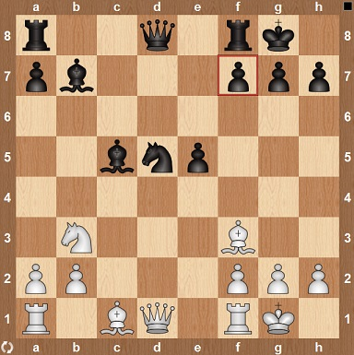
см. диаграмму
Здесь программа советует 13.. Cb6 14. Ce4 Лb8 15. Cd2 f5 16. Cg5 Фd7 - с преимуществом черных.
Вообще, нужно признать, что при правильной игре избранный мной вариант Сицилианской защиты дает черным шанс перехватить инициативу.
Но вместо всей этой интересной игры последовало неожиданное:

13... f5?? 14.K:c5 Cc6 15.C:d5+ C:d5 16.Kb3 Kph8 17.Фe2 f4 18.Cd2 Фg5
19.f3 e4 20.f:e4 Лae8 21.Kc5 Ca8 22.Cb4 a5 23.Ca3 Лe5 24.Ke6
Л:e6 25.C:f8 Л:e4 26.Фf2 Лe6 27.Ca3 Лg6

Здесь программа рекомендует 28. Лfe1 Cc6 29. Ле2 h5 30. Фc5.
Вместо этого несложного варианта я решил дать сопернику шанс.

28.g3?? Фd5 29.Фf3 Ф:f3
30.Л:f3 C:f3 31.Лf1 Cd5 32.Л:f4 h5 33.b3 Лe6 34.Kpf2 g5 35.Лf5
g4 36.Л:d5 - и вскоре черные сдались.

25. Алексей 691 - Игорь Петраков

Данные партии:

[White "алексей691"]
[Clack "Омский_шахматист"]
[Лesult "1-0"]
[WhiteElo "2297"]
[ClackElo "2171"]
[Date "2022.08.16"]
[Лemark "3 0"]

1.d4 d5 2.e3 e6 3.Cd3 Kf6 4.Kd2 Ce7 5.f4 c5 6.c3 c4 7.Cc2 Kc6
8.Kgf3 Cd7 9.O-O b5 10.Ke5 O-O

"А помнишь ли ты об отставшей пешке?" - хотелось бы спросить у безфамильного Алексея. Все надежды белых связаны лишь с лихой атакой на королевском фланге. В то время как центр и ферзевый фланг "позабыт, позаброшен".

11.Лf3 a5 12.Лh3 g6 13.g4 b4 14.g5
Ke4 15.K:e4 d:e4 16.C:e4 Лc8 17.Фg4 K:e5 18.d:e5 Kpg7 19.Лh6 Лh8
20.Cd2

Черные лишились пешки и получили стесненную позицию короля, но не теряют присутствия духа. Жаль, что до белого короля добраться ой как непросто.

20... Cc6 21.C:c6 Л:c6 22.Лd1 Фc8 23.e4 Cc5+ 24.Kpg2 b:c3 25.C:c3
Cb4 26.f5 C:c3 27.b:c3 e:f5 28.e:f5

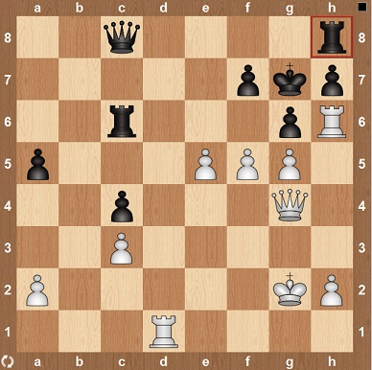
см. диаграмму.
Алексей явно зарвался. Здесь программа советует 28... gf 29. Фd4 Лe6 30. Лf6 Л8e8 31. Л:f5 - с материальным и позиционным преимуществом белых.
Вместо этого черные позволяют продвинуть белую пешку f. Осень жаль, как сказала бы одна аспирантка.

28.. Лd8 29.f6+ Kpf8 30.Ф:c8 Лc:c8
31.Л:h7 Kpg8 32.Лg7+ Kpf8 33.Л:d8+ Л:d8 34.e6 f:e6 35.Л:g6 Лd2+
36.Kpf3 Л:a2 37.Лg7 Л:h2 38.Лa7 Лh3+ 39.Kpf4 Л:c3 40.g6 Kpe8 41.g7
{Черные предлагают ничью}

Черные сдались.

26. Игорь Петраков - Шахматный дед

Данные партии:

[White "Омский_шахматист"]
[Clack "шахматый__дед"]
[Лesult "1-0"]
[WhiteElo "2156"]
[ClackElo "2142"]
[Date "2022.08.15"]
[Лemark "3 0"]

1.e4 e5 2.Kf3 Kf6 3.K:e5 d5 4.e:d5 Ф:d5 5.Фe2 Ce6 6.Kf3 Kc6 7.Kc3
Фd8 8.d3 Cb4 9.Cd2 Фd7 10.a3 Cd6

Взамен пожертвованной пешки черные получили неплохое развитие. Но стоит ли чуть лучшая позиция таких жертв? Видимо, стоит, решил Шахматный дедуля.

11.g3 h5 12.Cg2 O-O-O 13.O-O-O
a6 14.h4 Kg4 15.Kg5 Лhe8 16.K:e6 Л:e6 17.C:c6 Ф:c6 18.Фf1 Лf6
19.f4 Cc5 20.Ke4 Лe6 21.K:c5 Ф:c5 22.Cc3 f6 23.Лe1 Лed6 24.Лe2
Фd5 25.Фe1 Kpb8

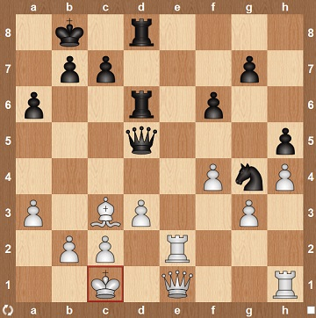
см. диаграмму
Где ты, чуть лучшая позиция? А между тем, материальное преимущество, пусть и небольшое, греет душу. Невольно вспоминается песня группы "Смысловые галлюцинации" о том, что чужие проблемы "греют душу".
Здесь программа рекомендует 26. Kpb1 Л6d7 27. Лf1 Kh6 28. Фf2 - со сложной позиционной игрой.

26.Kpb1 Лb6 27.Лe8 Л:e8 28.Ф:e8+ Kpa7 29.Лe1 Фc5
30.Kpc1 Фf2 31.Фe4 Лc6

Блестяще сыграно! Браво, дедуля! ( тут я, конечно, иронизирую, как любят это делать заштатные поэтессы на сайте "В контакте", думая, что обличают мое творчество ).

32.Cd4+ Ф:d4 33.Ф:d4+

Черные сдались.

27. Николай Кузнецов - Игорь Петраков

Данные партии:

[White "Кузнецов_Николай"]
[Clack "Омский_шахматист"]
[Лesult "0-1"]
[WhiteElo "2014"]
[ClackElo "2146"]
[Date "2022.08.15"]
[Лemark "3 0"]

1.e4 d5 2.e5 Cf5

Мой излюбленный вариант в Скандинавской защите. Соперники выполняют рокировки в разные стороны, после чего черные как следует нагружают королевский фланг белых.

3.d4 Kc6 4.c3 h6 5.Kf3 Cg4 6.h3 C:f3 7.Ф:f3
e6 8.Cd3 Фd7 9.Ce3 O-O-O 10.Kd2 f5 11.O-O-O

Миролюбиво, однако! Похоже, белые не прочь ввязаться в принципиальное ( иного слова не подберешь ) выяснение отношений на королевском фланге. Впрочем, это мне только на руку.

Ce7 12.g4 f:g4 13.h:g4
g5 14.Фg2 Лf8 15.Лdf1 Cd8 16.f4 g:f4 17.C:f4 Фg7

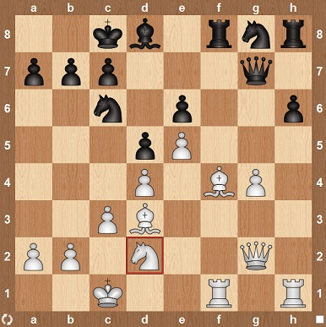
см. диаграмму
Черные фигуры чуть более стеснены. Программа рекомендует 18. Cb5 Kb8 19. Фh3 c6 20. Ce2 Kd7 21. Фh5 c дальнейшим продвижением пешки g.
Вместо этого белые делают в высшей степени оригинальный ход:

18.Kf3??

Прямо по Остапу Бендеру - жертва слона для выигрыша темпа.

18... Л:f4 19.g5 h:g5 20.Л:h8 Ф:h8 21.K:g5 C:g5 22.Ф:g5 Л:f1+ 23.C:f1 Kge7
24.Cd3 Фg8 25.Фf6 Kpd7 26.Kpc2 Фg2+ 27.Kpb3 Фd2 28.Ch7 Фd1+ 29.Kpa3
Фe2 30.Фf8 Фb5 31.b4 a5 32.Фf7 a:b4+ 33.Kpb3 b:c3+ 34.Kp:c3 Фb4+
35.Kpd3 Ф:d4+ 36.Kpe2 Ф:e5+ 37.Kpf2 Фb2+

Белые сдались.

28. Кузяев - Игорь Петраков

[White "Кузяев"]
[Clack "Омский_шахматист"]
[Лesult "1-0"]
[WhiteElo "2270"]
[ClackElo "2193"]
[Date "2022.08.15"]
[Лemark "3 0"]

1.d4 d5 2.Kf3 e6 3.c3 Ce7 4.Cf4 Kf6 5.h3 b6 6.Kbd2 Cb7 7.e3 Kbd7
8.Cd3 c5 9.O-O c:d4 10.e:d4 O-O 11.Лe1 Лc8 12.Фe2 Kb8 13.Ke5
Kc6 14.Kdf3 K:e5 15.K:e5 Kd7 16.Фh5 g6 17.Фh6 K:e5 18.C:e5 Cf6
19.Лe3

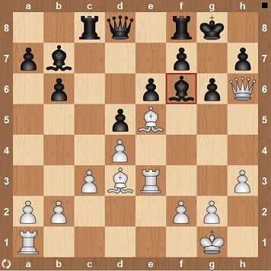
см. диаграмму
Черным необходимо нанести как можно бОльший урон атакующей мощи белых. Для этого я и произвожу размены. Правда, мой королевский фланг из-за этого уже не выглядит таким монолитным как ранее.
Следующие ходы соперников и программа считает лучшими.

19... C:e5 20.Л:e5 Фf6 21.Лae1 Фg7 22.Фf4 Лc7 23.Лg5 Cc6 24.Ф:c7

Ай-ай-ай. Хитрейшим, оказывается, был отход ладьи на g5. А с виду такой тупой ход. Я несколько расслабился, чего делать было никак нельзя. И вот итог - остался без ладьи.

f6 25.Ф:g7+ Kp:g7 26.Лg3 f5 27.Лge3 Cd7 28.Л:e6 C:e6 29.Л:e6 Лf6
30.Л:f6 Kp:f6 31.f4 g5 32.f:g5+ Kp:g5 33.Kpf2 Kpf4 34.g3+ Kpg5 35.Ce2
h5 36.Cf3 Kpg6 37.C:d5

Черные сдались.

29. Игорь Петраков - "Пень пнем"

Данные партии:

White "Омский_шахматист"]
[Clack "пень_пнем"]
[Лesult "1-0"]
[WhiteElo "2174"]
[ClackElo "2234"]
[Date "2022.08.15"]
[Лemark "3 0"]

1.e4 g6 2.Kf3 Cg7 3.d4 c6 4.c3 d6 5.Ce2 f6 6.Cf4 e6 7.Kbd2 Ke7
8.e5 f:e5 9.d:e5 d5 10.h3 O-O 11.Cg5 h6 12.C:e7 Ф:e7 13.O-O Kd7
14.Лe1 b6 15.Cd3 g5 16.Kd4

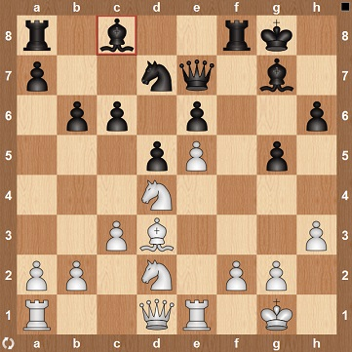
см. диаграмму
Жертва пешки, которую черные не спешат принимать. Тем не менее следовало бы! Программа рекомендует 17.. К:е5 18. Сс2 Са6 19. Ле3 Фf7 20. Фe1 - и белым приходится несладко.

16.. Cb7 17.Фc2 a6 18.K2f3 c5 19.Kb3 c4
20.Ch7+ Kph8 21.Kbd4 Лf4 22.Cg6 Лaf8 23.Лe3 Л:f3 24.K:f3 Л:f3
25.Л:f3 K:e5 26.Ch5 K:f3+ 27.C:f3 e5 28.Лd1 e4 29.Ce2 Фe5 30.f3
e3 31.Фg6 Cc6 32.Ф:c6 Cf6 33.Ф:d5 Фg3 34.C:c4 Cg7?? 35.Фg8# *

Мат, как говорится, старше.. Как это грустно ни звучит для соперника.

30. Игорь Петраков - Баракин

Данные партии:

[White "Омский_шахматист"]
[Clack "barakin"]
[Лesult "1-0"]
[WhiteElo "2151"]
[ClackElo "2245"]
[Date "2022.08.15"]
[Лemark "3 0"]

1.e4 e6

Французская защита - один из самых популярных дебютов на "Шахматной планете".

2.Kf3 d5 3.e:d5 e:d5 4.d4 Cd6 5.Ce2 Ke7 6.Cg5 O-O 7.O-O
f6 8.Ch4 Kf5 9.Cg3 K:g3 10.h:g3 Cf5 11.Kbd2 Kc6 12.c3 Фd7 13.Лe1
Лae8

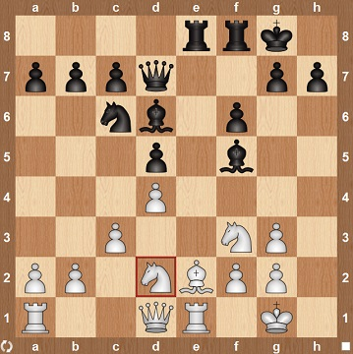
см. диаграмму
Черные удачно развили фигуры, получив более выгодную позицию. Здесь можно было связать коня ходом Сb5 - однако тогда вторая ладья черных с темпом выводилась бы на e8.

14.Kf1 Ce4 15.Cd3 f5 16.C:e4 f:e4 17.K3d2 Фf5 18.f3 e:f3
19.K:f3 Лe4 20.K1d2 Лg4 21.Лf1 C:g3 22.Ke5 Фh5?

Следовало играть 22.. cf2+ 23. Л:f2 Ф:f2+ c быстрой победой черных. Но мой соперник, похоже, вознамерился поставить мат на вертикали h. Большая ошибка.

23.K:g4! Л:f1+ 24.K:f1 Cd6

Здесь можно было поставить конем вилку королю и ферзю черных. Я упустил эту возможность, впрочем, на результат это не повлияло.

25.Kfe3

Черные сдались.

